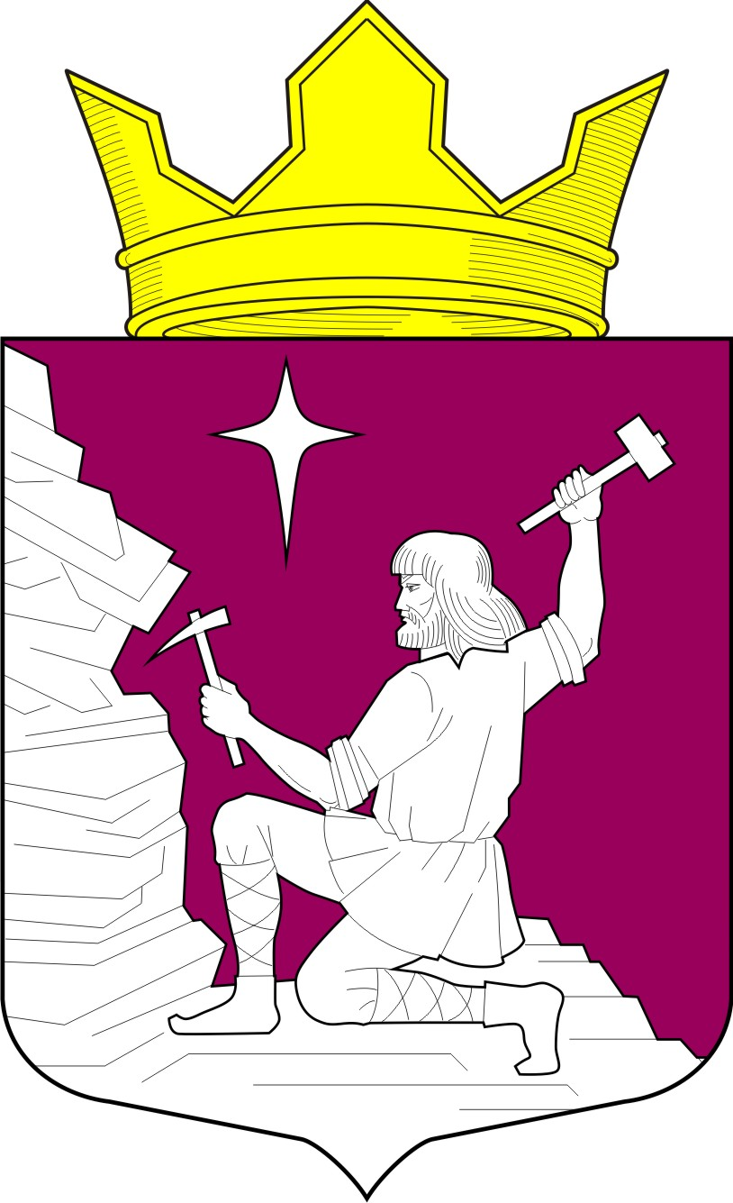
ВЕСТИ
МАЛИНОВАРАККСКОГО СЕЛЬСКОГО ПОСЕЛЕНИЯ
ЛОУХСКОГО МУНИЦИПАЛЬНОГО РАЙОНА

№ 77

16 февраля 2017 года

ОФИЦИАЛЬНЫЙ ИНФОРМАЦИОННЫЙ БЮЛЛЕТЕНЬ
«ВЕСТИ» МАЛИНОВАРАККСКОГО СЕЛЬСКОГО ПОСЕЛЕНИЯ
ОТ 01 НОЯБРЯ 2010 ГОДА

УЧРЕДИТЕЛИ:
СОВЕТ МАЛИНОВАРАККСКОГО СЕЛЬСКОГО ПОСЕЛЕНИЯ
АДМИНИСТРАЦИЯ МАЛИНОВАРАККСКОГО СЕЛЬСКОГО ПОСЕЛЕНИЯ

УЧРЕЖДЕН РЕШЕНИЕМ VI СЕССИИ II СОЗЫВА СОВЕТА МАЛИНОВАРАККСКОГО СЕЛЬСКОГО ПОСЕЛЕНИЯ
ОТ 01.11.2010г. № 64

ТИРАЖ 4 ЭКЗЕМПЛЯРА

СОДЕРЖАНИЕ

1. Решение XXIII сессии III созыва Совета Малиновараккского сельского поселения от 14.02.2017 г. № 84 «О внесении изменений в решение VII сессии II созыва Совета Малиновараккского сельского поселения от 27.12.2010 года № 71 «Об установлении земельного налога на территории Малиновараккского сельского поселения»
2. Решение XXIII сессии III созыва Совета Малиновараккского сельского поселения от 14.02.2017 г. № 85 «О признании утратившим силу решения VII сессии III созыва Совета Малиновараккского сельского поселения от 09.06.2014 года № 28 «Об установлении базовой ставки платы за коммерческий наем жилых помещений муниципального жилищного фонда Малиновараккского сельского поселения»
3. Решение XXIII сессии III созыва Совета Малиновараккского сельского поселения от 14.02.2017 г. № 86 «О признании утратившим силу решения VII сессии III созыва Совета Малиновараккского сельского поселения от 09.06.2014 года № 27 «О порядке коммерческого использования жилых помещений, находящихся в собственности муниципального образования «Малиновараккское сельское поселение»
4. Постановление Администрации Малиновараккского сельского поселения от 30.12.2016 г. № 55 «Об утверждении Порядка размещения информации о рассчитываемой за календарный год среднемесячной заработной плате руководителя, их заместителя и главного бухгалтера муниципального казенного учреждения Малиновараккского сельского поселения в информационно-телекоммуникационной сети «Интернет» и представления указанными лицами данной информации»
5. Постановление Администрации Малиновараккского сельского поселения от 30.12.2016 г. № 56 «Об установлении предельного уровня соотношения среднемесячной заработной платы руководителя, его заместителя, главного бухгалтера и среднемесячной заработной платы работников муниципального бюджетного учреждения Малиновараккского сельского поселения»
6. Постановление Администрации Малиновараккского сельского поселения от 14.02.2017 г. № 4 «Об отмене постановления Администрации Малиновараккского сельского поселения от 11.03.2013 г. № 12 «Об определении мест, специально отведенных или приспособленных для коллективного обсуждения общественно значимых вопросов и выражения общественного мнения по поводу актуальных проблем преимущественно общественно-политического характера»

РЕШЕНИЕ № 84
XXIII сессии III созыва

п. Малиновая Варакка 14 февраля 2017 года

О внесении изменений в решение VII

сессии II созыва Совета Малиновараккского

сельского поселения от 27.12.2010 года

№ 71 «Об установлении земельного налога

на территории Малиновараккского сельского

поселения».
В целях приведения в соответствие с Налоговым кодексом РФ и на основании протеста прокурора Лоухского района от 30.01.2017 г. № 07-15-2017

Совет Малиновараккского сельского поселения

РЕШИЛ:
1. Внести следующие изменения в решение VII сессии II созыва Совета Малиновараккского сельского поселения от 27.12.2010 №71 «Об установлении земельного налога на территории Малиновараккского сельского поселения»:
1.1. подпункт 1 пункта 2 Решения дополнить абзацем следующего содержания:
- ограниченных в обороте в соответствии с законодательством Российской Федерации, предоставленные для обеспечения обороны, безопасности и таможенных нужд
1.2. в подпункте 1 пункта 3 Решения исключить слова «и физическими лицами, являющимися индивидуальными предпринимателями»
1.3. в подпункте 2 пункта 3 Решения исключить слова «и физическими лицами, являющимися индивидуальными предпринимателями»
1.4. подпункт 3 пункта 3 Решения исключить
2. Признать утратившим силу решение XII сессии III созыва Совета Малиновараккского сельского поселения от 23.05.2015 года № 58 «О внесении изменений в решение Совета Малиновараккского сельского поселения от 27.12.2010 г. № 71 «Об установлении земельного налога на территории Малиновараккского сельского поселения»
3. Настоящее решение подлежит официальному опубликованию и вступает в силу в порядке, установленном статьей 5 Налогового кодекса РФ

Председатель Совета
Малиновараккского сельского поселения А. Н. Худякова

Глава Малиновараккского
сельского поселения Н.Г. Шаброва

РЕШЕНИЕ № 85
XXIII сессии III созыва

п. Малиновая Варакка 14 февраля 2017 года

О признании утратившим силу решения VII

сессии III созыва Совета Малиновараккского

сельского поселения от 09.06.2014 года № 28

«Об установлении базовой ставки платы за

коммерческий наем жилых помещений

муниципального жилищного фонда

Малиновараккского сельского поселения».

В целях приведения в соответствие с Федеральным законодательством

Совет Малиновараккского сельского поселения

РЕШИЛ:

1. Признать утратившим силу решение VII сессии III созыва Совета Малиновараккского

сельского поселения от 09.06.2014 года № 28 «Об установлении базовой ставки платы за

коммерческий наем жилых помещений муниципального жилищного фонда Малиновараккского сельского поселения»
2. Настоящее решение подлежит официальному опубликованию и вступает в силу в с момента его официального опубликования

Председатель Совета
Малиновараккского сельского поселения А. Н. Худякова

Глава Малиновараккского
сельского поселения Н.Г. Шаброва

РЕШЕНИЕ № 86
XXIII сессии III созыва

п. Малиновая Варакка 14 февраля 2017 года

О признании утратившим силу решения VII

сессии III созыва Совета Малиновараккского

сельского поселения от 09.06.2014 года № 27

«О порядке коммерческого использования жилых

помещений, находящихся в собственности

муниципального образования «Малиновараккское

сельское поселение».

В целях приведения в соответствие с Федеральным законодательством

Совет Малиновараккского сельского поселения

РЕШИЛ:

1. Признать утратившим силу решение VII сессии III созыва Совета Малиновараккского

сельского поселения от 09.06.2014 года № 27 «О порядке коммерческого использования жилых помещений, находящихся в собственности муниципального образования «Малиновараккское сельское поселение»
2. Настоящее решение подлежит официальному опубликованию и вступает в силу в с момента его официального опубликования

Председатель Совета
Малиновараккского сельского поселения А. Н. Худякова

Глава Малиновараккского
сельского поселения Н.Г. Шаброва

ПОСТАНОВЛЕНИЕ

30 декабря 2016 года № 55

"Об утверждении Порядка размещения информации
о рассчитываемой за календарный год среднемесяч-
ной заработной плате руководителя, его заместителя
и главного бухгалтера муниципального казенного
учреждения Малиновараккского сельского поселения
в информационно-телекоммуникационной сети
«Интернет» и представления указанными лицами
данной информации»

Во исполнение статьи 349.5 Трудового кодекса Российской Федерации

Администрация Малиновараккского сельского поселения
ПОСТАНОВЛЯЕТ:

1. Утвердить прилагаемый Порядок размещения информации о рассчитываемой за календарный год среднемесячной заработной плате руководителя, их заместителя и главного бухгалтера муниципального казенного учреждения Малиновараккского сельского поселения в информационно-телекоммуникационной сети «Интернет» и представления указанными лицами данной информации.
2. Настоящее постановление вступает в силу с 1 января 2017 года.

Глава
Малиновараккского
сельского поселения Н. Г. Шаброва

Утвержден
постановлением администрации
Малиновараккского сельского
поселения от 30.12.2016 г. № 55
ПОРЯДОК
Порядок размещения информации о рассчитываемой за календарный год среднемесячной заработной плате руководителя, его заместителя и главного бухгалтера муниципального казенного учреждения Малиновараккского сельского поселения в информационно-телекоммуникационной сети «Интернет» и представления указанными лицами данной информации (далее - Порядок)
1.Настоящий Порядок в соответствии со статьей 349.5 Трудового кодекса Российской Федерации устанавливает правила размещения информации о рассчитываемой за календарный год среднемесячной заработной плате (далее – информация) руководителя, его заместителя и главного бухгалтера муниципального казенного учреждения Малиновараккского сельского поселения (далее – муниципальное учреждение) в информационно-телекоммуникационной сети « Интернет».
2.Информация, указанная в пункте 1 настоящего Порядка, размещается в информационно-телекоммуникационной сети «Интернет» на официальном сайте Администрации Малиновараккского сельского поселения, осуществляющей функции и полномочия учредителя муниципального учреждения (далее - уполномоченный орган), по форме согласно приложению 1 к настоящему Порядку. По решению уполномоченного органа информация может размещаться на официальном сайте муниципального учреждения. В этом случае в соответствующем разделе официального сайта уполномоченного органа дается ссылка на адрес официального сайта муниципального учреждения, где размещена информация.
3. Лица, указанные в пункте 1 настоящего Порядка, ежегодно не позднее 30 апреля года, следующего за отчетным, представляют информацию в администрацию Малиновараккского сельского поселения.
4. Информация размещается на официальном сайте уполномоченного органа администрацией Малиновараккского сельского поселения ежегодно в срок не позднее 14 рабочих дней со дня истечения срока, установленного пунктом 3 настоящего Порядка для ее подачи.
5. Информация, размещенная на официальных сайтах уполномоченного органа, ежегодно актуализируется и сохраняется на указанных официальных сайтах до момента прекращения с лицами, указанными в пункте 1 настоящего Порядка, трудового договора.
ПРИЛОЖЕНИЕ 1
ИНФОРМАЦИЯ
о среднемесячной заработной плате
руководителя, его заместителя и главного бухгалтера
( наименование муниципального учреждения)
за 20___год
№ п/п | Наименование должности (в соответствии с действующим штатным расписанием) | Фамилия имя отчество | Размер среднемесячной заработной платы
ПОСТАНОВЛЕНИЕ

30 декабря 2016 года № 56

"Об установлении предельного уровня соотношения
среднемесячной заработной платы руководителя, его
заместителя, главного бухгалтера и среднемесячной
заработной платы работников муниципального бюджетного
учреждения Малиновараккского сельского поселения»

В соответствии с федеральным законом от 03.07.2016 г. № 347-ФЗ «О внесении изменений в Трудовой кодекс Российской Федерации»

Администрация Малиновараккского сельского поселения
ПОСТАНОВЛЯЕТ:
1. Установить предельный уровень соотношения средней заработной платы руководителя муниципального бюджетного учреждения Малиновараккского сельского поселения и средней заработной платы работников указанного учреждения (без учета заработной платы руководителя, заместителя руководителя и главного бухгалтера) в кратности от 1 до 6; предельный уровень соотношения средней заработной платы заместителя руководителя и главного бухгалтера муниципального бюджетного учреждения Малиновараккского сельского поселения и средней заработной платы работников указанного учреждения (без учета заработной платы руководителя, заместителя руководителя и главного бухгалтера) в кратности от 1 до 5
2. Настоящее постановление вступает в силу с 1 января 2017 года.

Глава
Малиновараккского
сельского поселения Н. Г. Шаброва

ПОСТАНОВЛЕНИЕ

14 февраля 2017 года № 4

«Об отмене постановления Администрации
Малиновараккского сельского поселения от
11.03.2013 г. № 12 «Об определении мест,
специально отведенных или приспособленных
для коллективного обсуждения общественно
значимых вопросов и выражения общественного
мнения по поводу актуальных проблем преимущес-
твенно общественно-политического характера»

В целях приведения муниципального нормативного правового акта в соответствие с Федеральным законодательством

Администрация Малиновараккского сельского поселения
ПОСТАНОВЛЯЕТ:
1. Отменить постановление Администрации Малиновараккского сельского поселения от 11.03.2013 г. № 12 «Об определении мест, специально отведенных или приспособленных для коллективного обсуждения общественно значимых вопросов и выражения общественного мнения по поводу актуальных проблем преимущественно общественно-политического характера».
2. Постановление вступает в силу с момента официального опубликования.

Глава Малиновараккского
сельского поселения Н.Г. Шаброва

